新办证事项办理服务指南

**一、实施机关**

    博湖县残疾人联合会

**二、实施依据**

   中国残疾人联合会、国家卫生和计划生育委员会关于印发《中华人民共和国残疾人证管理办法》的通知，国务院办公厅关于加快推进政务服务“跨省通办”的指导意见。

**三、受理条件**

    残疾人证新办

1. **办理材料**

    1、照片；

    2、居民身份证；

    3、残疾人证申请表；

    4、监护人身份证；

**五、办理流程图**

1、社区受理；2、街道审核；3、街道汇总报送至县残联；4、医院专家评定组残疾评定；5、社区公示；6、县残联制证发证；7、县残联制证归档。

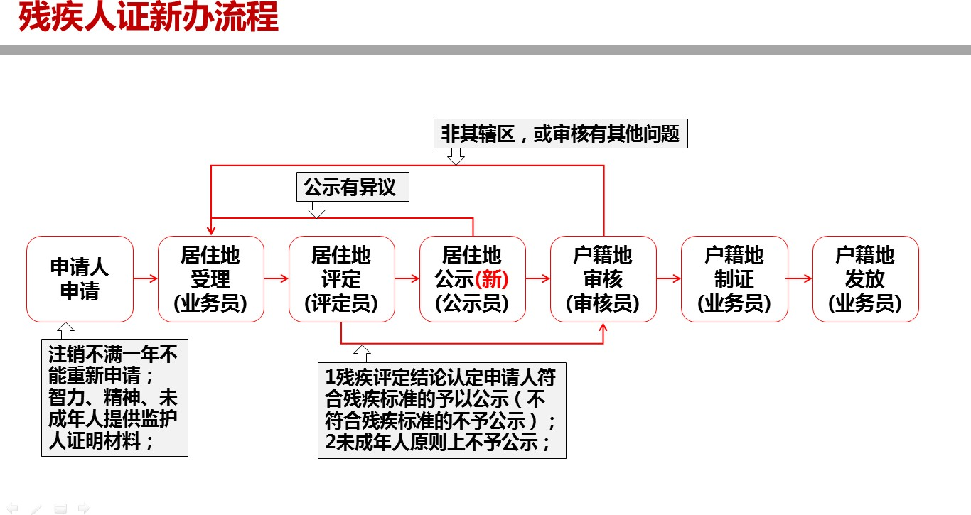

**六、办理时限**

    法定办结时限20个工作日

**七、收费标准**

    不收费

**八、办理地址：**博湖县残疾人联合会411办公室

    联系电话：0996-6621376

**九、办理时间：**星期一至星期五（法定节假日除外）

    上午10：00-14：00  下午：16：00-20：00

1. **常见问题：**

无